©ОО"ИНТЕРНЕТ-ЦЕНТР трагедии Дятловцев" , 2009г.
Текст беседы "ЦЕНТРа гражданского расследования трагедии Дятловцев" (НАВИГ), Бывший Директор, форум ТАУ с Возрожденной Мариной Борисовной (МБ) и ее мужем Виктором Федоровичем (ВФ) по делу Дятловцев 15 фев. 2009 г.
Текст составлен по звукозаписи беседы.
Авторское право на звукозапись и данный текст имеют:
ЦЕНТР гражданского расследования трагедии Дятловцев, Возрожденная М.Б
Текст записанТуапсе, Бывший Директор и отредактирован НАВИГ.
При цитировании ссылка обязательна.
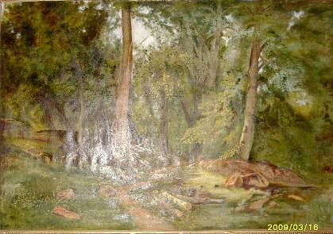
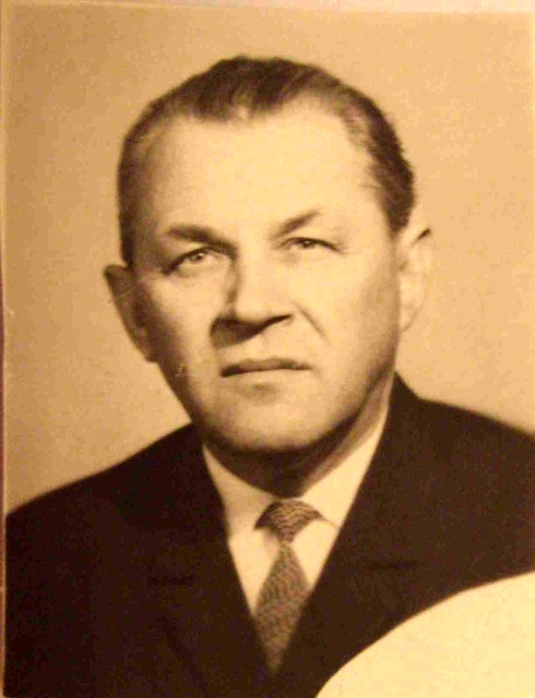
Использование текстов или видеозвукозаписей полностьюи в коммерческих целях без разрешения авторов запрещено.

Возрожденный Борис Алексеевич, 1959г и его картина (Фото Бывший директор).

МБ: Ало
Навиг: Ало. Это Екатеринбург?
МБ: Да
Навиг: А Возрожденная Роза Вячеславовна по этому адресу проживает?
МБ: Да, проживала, но уже умерла.
Навиг: А вот скажите, она была женой эксперта Бориса Возрожденного?
МБ: Да. А кто это говорит?
Навиг: Да, это из Новосибирска я звоню. Мы занимаемся делом дятловцев.
МБ: По делу дятловцев?
Навиг: Да. Может быть что-то осталось, какие-нибудь записки там, архивы? Он же проводил… ваш же кстати отец, да?
МБ: Да, он проводил вскрытие.
Навиг: Да, проводил вскрытие и вот
МБ: Правда, уже давно это было
Навиг: Ну, да, в 59 году… Может чего-нибудь рассказывал вам.
МБ: Давайте, трубку передам мужу, он больше общался.
Навиг: Здравствуйте.
ВФ: Добрый день. Знаете, еще когда тесть был жив, чего-то мы сидели, он мне так немножечко тут рассказывал, что он с прокурором туда вылетал, там много чего было необъяснимого, вот, как эксперт. …так что там язык был откусан или отрезан.
Навиг: Да, не только сам язык, но и глубже было.
ВФ: Ну, что-то такое, да. Но я в то время не очень этому, как говорится, придавал значения. Потом, палатка была разорвана так, к примеру, что я помню, он говорил, что направление нитей было, то есть что, человек вышел на улицу, к примеру, а разрез нитей был внутрь.
Навиг: Ну, это-то нам известно.
ВФ: Ну, это-то…………
Навиг: А вот, про вскрытие, вскрытие меня интересует. Вот, там вот у одного, Тибо-Бриньоль там был череп в трех местах поврежденный.
ВФ: Не, это я не помню.
Навиг: А тоже он проводил? А кстати, где он проводил вскрытие? В Ивделе или в Свердловске?
ВФ: А я точно не знаю, где вскрытие проводил.
Навиг: И вот, это точно были туристы? А то, может быть другие были люди? Тоже не знаете?
ВФ: Нет, я это не знаю, не знаю.
Навиг: А он никаких записей не оставил, ничего?
ВФ: Нет, только из утвари что-то.
Навиг: Архивы?
ВФ: Нет, ничего абсолютно, и вечером мы как-то говорили, что и, кстати, передача в тот момент была, и он мне говорит: «А я туда вылетал, вот на это ……………….
Навиг: Это в каком году было?
ВФ: Это было, сейчас я вам скажу, так, мы познакомились, в каком. Это был где-то 76-75 год.
Навиг: Понятно.
ВФ: Это значит, через сколько? Когда это произошло?
Навиг: В 59 году. То есть, где-то уже прошло 20 лет.
ВФ: Да. Ну, заметка была, он начал рассказывал, что так и так, что он участвовал в этом деле...непонятно...
Навиг: Да, и вот нам-то до сих пор непонятно. Вернее мы-то считаем, что просто были скрыты вот эти все обстоятельства, там была авария оружия.
ВФ: Доступ к делу был засекречен.
Навиг: Нет, оно просто хранилось в секретном производстве, папка была не секретная.
ВФ: Он-то давал даже подписку о неразглашении.
Навиг: Да? Это точно?
ВФ: Да.
Навиг: Так, а кому он давал спец. органам или МВД?
ВФ: Не знаю.
Навиг: КГБ или МВД? Не знаете, да? А вот об участии КГБ он ничего не говорил? Там принимали участие органы? Ну раз расписку давал.
ВФ: Два три факта он мне сказал, а потом он мне ничего не говорил.... Когда они туда приехали, то давали подписку. А что там было, как там было. Короче, я в то время не думал..., а года три назад я говорю, вот был бы отец жив, вот беседу бы с ним все записать.
Навиг: Да, вот именно.
ВФ: Передачи по телевизору шли как раз вот в это время
Навиг: Ну, он может и знал что-то.
ВФ: Да, безусловно.
Навиг: То, что не …………….., может и знал. А ваша жена ничего такого не знает?
ВФ: Да, она по этому поводу с ним не общалась, а он ничего не говорил.
Навиг: Отец дочери ничего не говорил, да?
ВФ: Да. Я с Возрожденным в училище учился, и чего-то сидели как раз и говорили…
Навиг: А какие-то фотографии остались, его того времени? Ну, сам, допустим, Борис Возрожденный?
ВФ: А вот в последние годы жизни к нему приходили.
Навиг: Приходил кто-то?
ВФ: Да, приходили, журналисты………ну и потом приходили
Навиг: А приходили куда? В Свердловске?
ВФ: В Екатеринбурге приходили.
Навиг: Интересно, кто приходил….?
ВФ: Журналисты были,
Навиг: А фотографии его есть какие-нибудь? Его самого? Его самого, жены, потому что у нас нет даже фотографии.
ВФ: Пожалуйста.
Навиг: Можно будет подойти?
ВФ: Конечно.
Навиг: Ну все, очень спасибо за беседу.
Текст беседы Бывший Директор, форум ТАУ с Возрожденной Мариной Борисовной (МБ) по делу Дятловцев 16 фев. 2009 г. ,г.Екатеринбург:
Марина Борисовна, дочь СМЭ Возрожденного:
О событиях 1959 года я ничего сказать не могу, т к родилась в 1958. Позже я знаю, что отец разговаривал об этом с мужем, меня это никогда не интересовало. О причинах происшествия ничего сообщить не можем, т к нет абсолютно никакой информации на этот счет. Одно могу сказать точно: в результатах отражено то, что было сказано вышестоящим руководством. Я сейчас работаю в СМЭ и моя сестра тоже. Порой имеют место случаи давления при написании заключений. А тогда – при жесткой партийной иерархии, в постсталинские времена. Что и говорить. Никаких архивов отца не осталось, с этим очень строго – подписки о неразглашении. Дома у нас ничего не было. Поэтому ничем помочь не смогу. Отец увлекался живописью, после него осталось много картин, почти все уже раздарили. Вот кстати одна из низ (показывает на стену).
(Прощаясь) Если узнаете о причинах гибели ребят – сообщите мне.

Текст беседы "ЦЕНТРа гражданского расследования трагедии Дятловцев" (НАВИГ), с Возрожденной Мариной Борисовной (МБ) по делу Дятловцев 17 фев. 2009 г. по телефону.

НАВИГ: Марина Владимировна, а как зовут вашего мужа?
МВ: Виктор Федорович
НАВИГ:Видите ли мы сейчас готовим маленький отчетик. Вы эту информацию не запрещаете чтобы мы опубликовали?
МВ: Да нет, пожалуйста.
НАВИГ: А вот где проводилось вскрытие в Ивделе или в Свердловске?
МВ: Когда это было мне год только был.
НАВИГ: А в каком году ваш отец умер?
МВ: Отец умер в 1996 году, а мама в 2003г.
НАВИГ: И она тоже ничего не говорила?
МВ: Мы не жили в последнее время вместе.
НАВИГ: А кроме вас есть еще дети?
МВ: Сестра есть, но нет я спрашивала у нее .
НАВИГ: Но вы старше ее?
МВ: Да.
НАВИГ: А вот про журналиста который к вам приезжал, что нибудь можете дополнить?
МВ: Да нет, нас тогда не было и я про это знаю со слов, но мы тогда этому не придали значения.
НАВИГ: Но он с кем разговаривал?
МВ: Он с матерью разговаривал.
НАВИГ: А где нибудь статья была потом?
МВ: Нет не знаю.
НАВИГ: А вот такие фамилия как Прудкова, Солтер, Иванов, Чуркин, Лаптева. Ничего не знаете?
МВ: Нет.
НАВИГ: Лаптев как раз вместе с ним проводил экспертизу (вскрытие) из Северо-Уральска. Там в актах стоит его подпись.
МВ: Нет я к этому никакого отношения не имею. Вот фотографии я вчера передала вашему представителю. Там он как раз в том возрасте когда проводил вскрытие.
НАВИГ: И картину мы получили. Это ваш отец ее рисовал?
МВ: Да, у него много картин было, но мы раздарили почти все.
НАВИГ: Марина Борисовна, большой спасибо за беседу.
Конец.

